ПОЛОЖЕНИЕ
о проведении I муниципального конкурса семейных историй «ПамятьПлюс»

1. Общие положения
1.1. Настоящее Положение определяет порядок организации и проведения I муниципального конкурса семейных историй «ПамятьПлюс» (далее Конкурс), критерии отбора, параметры оценки конкурсных работ.
1.2. Цель Конкурса – исследование, сохранение уникальных историй и передача исторической памяти о значимых событиях и личностях в истории семьи, формирование чувства сопричастности к истории страны и уважения к предкам.
1.3. Задачи Конкурса:
1) выявление и популяризация семейных историй: сбор уникальных рассказов, воспоминаний, преданий, документов и фотографий, отражающих жизнь разных поколений семьи, их вклад в историю страны, региона, города.
2) воспитание патриотизма и гражданственности: формирование у молодого поколения чувства гордости за свою семью, свой народ, свою страну, воспитание уважительного отношения к историческому прошлому и культурному наследию.
3) укрепление межпоколенческих связей: стимулирование диалога между разными поколениями семьи, создание условий для обмена опытом и знаниями, укрепление семейных ценностей и традиций.
4) развитие творческих способностей: предоставление участникам возможности проявить свои литературные и художественные таланты при создании семейных историй, стимулирование интереса к изучению истории своей семьи и страны.
5) создание общедоступного архива семейных историй: формирование электронной базы данных семейных историй, которая будет доступна для широкого круга пользователей и может быть использована в образовательных и исследовательских целях.
6) поддержка и поощрение участников: привлечение внимания общественности к значимости семейных историй, поощрение участников конкурса, организация выставок и публикаций лучших работ.
1.4. Организатором Конкурса является управления по организации деятельности администрации Советского района (далее Организатор конкурса).
1.5. Партнерами Конкурса выступают:
1) муниципальное бюджетное учреждение культуры «Межпоселенческая библиотека Советского района»;
2) местная общественная организация пенсионеров, ветеранов войны и труда Советского района.

2. Порядок проведения и условия участия в Конкурсе
2.1. Задачи Организатора Конкурса:
1) обеспечение проведения Конкурса в соответствии с настоящим Положением;
2) предоставление равных условий для всех участников Конкурса.
2.2. Для проведения конкурса формируется Жюри Конкурса, которое утверждается постановлением администрации Советского района.
2.3. Задачи Жюри Конкурса:
1) проверка конкурсных работ участников Конкурса;
2) присвоение баллов за выполненные задания в соответствии с критериями оценки конкурсных работ;
3) определение победителей и призеров Конкурса.
2.4. В Конкурсе может принять участие каждый желающий, заявка на участие и содержание конкурсной работы которого отвечает требованиям настоящего Положения.
2.5. Конкурсный отбор проводится в заочном формате по номинациям на основании представленных материалов, оформленных в соответствии с предъявленными требованиями.
2.6. Конкурс проводится в три этапа:
1 этап (заявительный) – с 01 сентября по 31 октября 2025 года: прием документов и материалов, указанных в пункте 3.5 настоящего Положения;
2 этап (оценочный) – с 1 ноября по 17 ноября 2025 года: проверка представленных конкурсных работ Жюри Конкурса и определение победителей и призеров Конкурса, в соответствии с установленным настоящим Положением критериями оценки;
3 этап (заключительный) – с 18 ноября по 28 ноября 2025 года: награждение победителей и призеров Конкурса.
2.7. На Конкурс принимаются работы по номинациям:
- «Моя родословная» направлена на воссоздание генеалогического древа семьи, прослеживание судеб предков, их вклада в историю страны. Участникам предлагается исследовать архивы, семейные предания, документы, чтобы раскрыть интересные факты о своих корнях.
2) «История одной фотографии» фокусируется на значимом снимке из семейного архива, который запечатлел важный момент, событие или эпоху. Задача участников – рассказать историю, стоящую за фотографией, раскрыть ее контекст и значение для семьи.
3) «Взгляд из прошлого» предлагает участникам представить себя на месте предка, описать его жизнь, мысли, чувства, события, свидетелем которых он был. Это возможность взглянуть на историю глазами простого человека, почувствовать связь времен.
4) «Трудовые династии» посвящена семьям, где из поколения в поколение передаются профессиональные навыки, знания и традиции. Задача – рассказать об уникальной профессии, которую осваивали предки, о ее развитии и значении для общества.

3. Требования к содержанию и оформлению конкурсных материалов

3.1. Требования, отражающие подходы и целевые установки Конкурса:
1) наличие полной, обоснованной и документально подтвержденной информации об истории своего рода, биографических сведений предков;
2) наличие сведений об общественной и профессиональной деятельности предков;
3) наличие сведений о национальных корнях своей семьи;
4) наличие сведений о роли представителей семьи в истории и жизни города, поселка (района), региона, России;
5) наличие аннотации конкурсной работы, раскрывающей историю её создания, степень участия членов семьи в подготовке.
3.2. В работе могут быть представлены не только данные, подтверждаемые документами, но и любые интересные факты из истории семьи, которые невозможно подтвердить документально, приводимые под личную ответственность Участника и членов его семьи.
3.3. Объемы конкурсных материалов:
1) основного описания – до 12 страниц формата А4, шрифтом Times New Roman 14;

2) особенности предоставления конкурсных материалов - работы предоставляются на русском языке.
3.4. Порядок предоставления конкурсных работ.
Конкурсные работы принимаются:
1) через электронную почту arhive@sovrnhmao.ru с пометкой «ПамятьПлюс»;
2) по адресу: ул. Свердлова, дом 34, г. Советский, Советский район, Ханты-Мансийский автономный округ – Югра.
3.5. Для участия в Конкурсе необходимо предоставить следующие конкурсные материалы:
1) заполненную форму Заявки Участника (приложение 1).
Во избежание ошибок при оформлении документов об участии, необходимо внимательно вписывать ФИО детей, педагогов, название образовательной организации. Данные с заявки будут полностью перенесены в наградные документы;
2) конкурсные материалы (приложения с описанием родословной, в том числе фото-и видеоматериалы, графики, таблицы и др.), заархивированные форматом (.rar, .7z, .zip) объемом не более 10 ГБ. Название архива должно содержать фамилию заявителя(ей);
3) аннотацию к конкурсной работе, раскрывающую историю её создания, степень участия членов семьи в подготовке;
4) согласие на обработку персональных данных (приложение 2);
5) согласие на использование представленных на конкурс конкурсных работ (приложение 3).
3.6. Конкурсные материалы можно предоставить в формате (на выбор):
1- письменные работы (реферат, эссе, сочинение и т.д.), выполненная в редакторе Word шрифтом Times New Roman 14 размера с предоставлением изобразительных приложений к тексту (нумерация страниц обязательна);
- видео-работы - любительские фильмы об истории семьи (продолжительность до 10 минут);
- презентации в формате Microsoft Power Point (до 40 слайдов).
3.7. Ко всем работам могут быть приложены дополнительные материалы (фотографии, плакаты, коллажи, родословные древа, иллюстрации, таблицы, схемы, копии исторических источников и др.)
3.8. Работы, присланные на конкурс, не рецензируются и не возвращаются.
Подача работ на Конкурс означает согласие авторов и их законных представителей с условиями Конкурса.
3.9. Конкурсные работы, присланные на конкурс, не рассматриваются в случаях:
- завершения срока приема документов (начиная с 00.00 местного времени 01 ноября 2025 года);
- отсутствия заполненных и подписанных приложений 2 и 3.

4. Порядок оценки конкурсных работ
4.1. Организатор Конкурса проводит первичную оценку представленных конкурсных работ на предмет соответствия настоящему Положению и его комплектность.
4.2. Члены Жюри Конкурса оценивают работы путем выставления баллов в соответствии с критериями указанными в приложении 4 к настоящему Положению.
4.3. Победителями признаются работы, набравшие максимальное количество баллов от 1 до 5.
4.4. Общее количество победителей определяется Оргкомитетом Конкурса.
4.5. Решение Жюри оформляется протоколом.

5. Порядок награждения победителей
5.1. Все участники Конкурса получают благодарственные письма (Приложение 5), педагог от образовательной организации (при его наличии) получает благодарственное письмо по запросу.
5.2. Благодарственные письма оформляются за подписью председателя местной общественной организаций пенсионеров, ветеранов войны и труда Советского района.
5.3. Итоги Конкурса подводятся Жюри Конкурса на основании протокола заседания жюри Конкурса.
5.4. Победители Конкурса награждаются дипломами за I, II, III места (приложение 6), подписанными главой Советского района.
5.5. Каждый из членов Жюри Конкурса вправе выбрать из работ участников конкурса наиболее понравившуюся и отметить указанную работу дипломом с логотипов организации, которую представляет (Приложение 7).
5.6. По итогам проведения Конкурса будут подготовлены онлайн выставки.
5.7. Информация по итогам Конкурса размещается на официальном сайте Советского района.
Приложение 1
к положению о проведении
I муниципального конкурса
семейных историй «ПамятьПлюс»

Заявка на участие в I муниципальном конкурсе семейных историй «ПамятьПлюс»

Фамилия, имя, отчество Участника

Сокращенное название образовательной организации, в которой обучается участник Конкурса (при наличии)
Электронный адрес образовательной организации
Возраст участника (полных лет) и класс
(при наличии)
Место проживания участника конкурса
Фамилия, имя, отчество совершеннолетнего ответственного заявителя (для Участников-детей до 14 лет обязательно)
Контактный телефон для обратной связи оргкомитета с участником или его представителем (с указанием ФИО абонента)
Электронная почта для обратной связи Оргкомитета Конкурса с участником или его представителем
ФИО педагога от образовательной
организации, должность (при наличии)

Запрос на благодарственное письмо образовательной организации (нужен/не нужен)
Название конкурсной работы

Номинация Конкурса

Ссылка на конкурсные материалы (письменная работа, видео или презентация) (при наличии)
Ссылка на Приложения (при наличии)

Приложение 2
к положению о проведении
I муниципального конкурса
семейных историй «ПамятьПлюс»

Согласие на обработку персональных данных совершеннолетнего участника конкурса
Я,_____________________________________________________________________, зарегистрированный(ая) по адресу:______________________________________________ _____________________________________________________________________документ, удостоверяющий личность:____________________________________________________ _____________________________________________________________________________ (сведения о дате выдачи указанного документа и выдавшем его органе).
В соответствии с требованиями ст.9 Федерального закона Российской Федерации от 27 июля 2006 г. № 152-ФЗ «О персональных данных», подтверждаю свое согласие администрации Советского района, местной общественной организаций пенсионеров, ветеранов войны и труда Советского района (далее вместе Оператор) на обработку моих персональных данных в целях проверки на соответствие требованиям, предъявляемым Положением о проведении I муниципального конкурса семейных историй «ПамятьПлюс».
Предоставляю право Оператору осуществлять все действия (операции) с моими персональными данными, включая сбор, систематизацию, накопление, хранение, обновление, изменение, использование, обезличивание, блокирование, уничтожение. Оператор вправе обрабатывать мои персональные данные посредством внесения их в электронную базу данных, списки и другие отчетные формы.
Передача моих персональных данных иным лицам или иное их разглашение может осуществляться только с моего письменного согласия.
Я оставляю за собой право отозвать свое согласие посредством составления соответствующего письменного документа, который может быть направлен мной в адрес администрации Советского района по почте заказным письмом с уведомлением о вручении.

Настоящее согласие дано мной «___» _____________ 2025 года.

Подпись: _______________/__________/

Согласие на обработку персональных данных несовершеннолетнего участника конкурса
Я,_____________________________________________________________________, зарегистрированный(ая) по адресу:______________________________________________ _____________________________________________________________________документ, удостоверяющий личность:____________________________________________________ _____________________________________________________________________________ (сведения о дате выдачи указанного документа и выдавшем его органе) являюсь законным представителем ______________________________________________________________, ________________ года рождения, проживающего по адресу ________________________
____________________________________________________________________________ .
В соответствии с требованиями ст.9 Федерального закона Российской Федерации от 27 июля 2006 г. № 152-ФЗ «О персональных данных», подтверждаю свое согласие администрации Советского района, местной общественной организаций пенсионеров, ветеранов войны и труда Советского района (далее вместе Оператор) на обработку моих и ___________________________________ персональных данных в целях проверки на соответствие требованиям, предъявляемым Положением о проведении I муниципального конкурса семейных историй «ПамятьПлюс».
Предоставляю право Оператору осуществлять все действия (операции) с моими персональными данными, включая сбор, систематизацию, накопление, хранение, обновление, изменение, использование, обезличивание, блокирование, уничтожение. Оператор вправе обрабатывать мои персональные данные посредством внесения их в электронную базу данных, списки и другие отчетные формы.
Передача моих персональных данных иным лицам или иное их разглашение может осуществляться только с моего письменного согласия.
Я оставляю за собой право отозвать свое согласие посредством составления соответствующего письменного документа, который может быть направлен мной в адрес администрации Советского района по почте заказным письмом с уведомлением о вручении.

Настоящее согласие дано мной «___» _____________ 2025 года.

Подпись: _______________/__________/

Приложение 4
к положению о проведении
I муниципального конкурса
семейных историй «ПамятьПлюс»

Согласие на использование представленных на конкурс конкурсных работ совершеннолетним участником

Я, ____________________________________________________________________,
(фамилия, имя, отчество)
являясь участником I муниципального конкурса семейных историй «ПамятьПлюс», в соответствии с Федеральным законом от 19.07.1995 № 110-ФЗ «Об авторских и смежных правах» даю согласие на использование, в том числе публичный показ конкурсной работы, представленной для участия в конкурсе, при подготовке онлайн и офлайн выставок и иных мероприятий проводимых администраций Советского района, а также даю согласие на прием моей работы на постоянное хранение в архивном отделе управления по организации деятельности администрации Советского района.

«_______» _______________________ г.
___________________ /______________________________________/
(подпись) (фамилия, инициалы)

Согласие на использование представленных на конкурс конкурсных работ несовершеннолетним участником

Я, ____________________________________________________________________,
(фамилия, имя, отчество)
являясь законным представителем ______________________________________ участника I муниципального конкурса семейных историй «ПамятьПлюс», в соответствии с Федеральным законом от 19.07.1995 № 110-ФЗ «Об авторских и смежных правах» даю согласие на использование, в том числе публичных показ конкурсной работы, представленной для участия в конкурсе, при подготовке онлайн и офлайн выставок и иных мероприятий проводимых администраций Советского района, а также даю согласие на прием моей работы на постоянное хранение в архивном отделе управления по организации деятельности администрации Советского района.

«_______» _______________________ г.
___________________ /______________________________________/
(подпись) (фамилия, инициалы)

Приложение 4
к положению о проведении
I муниципального конкурса
семейных историй «ПамятьПлюс»

КРИТЕРИИ ОЦЕНКИ КОНКУРСНЫХ РАБОТ
к I муниципальному конкурсу семейных историй «ПамятьПлюс»

Оценка по каждому критерию производится по следующей шкале:
5 баллов – критерий полностью выполнен;
3–4 баллов – критерий частично выполнен
1–2 баллов – критерий полностью не выполнен.
№ п/п | Критерии | Описание | Количество баллов
 | Соответствие заявленной номинации | Содержание конкурсной работы соответствует тематике выбранной номинации
 | Внутренняя согласованность представленной конкурсной работы | Цельность, логичность и соразмерность композиции конкурсной работы, соотнесенность ее к содержанию работы.
 | Уникальность авторской работы | Новизна, самостоятельность, интересные и/или дискуссионные подходы
 | Умение аргументировать авторскую позицию | Соотнесенность содержания конкурсной работы с интеллектуальным, эмоциональным и эстетическим опытом автора.
 | Степень раскрытия темы | Полнота раскрытия темы конкурсной работы
 | Стиль изложения материала | Соответствие содержания работы выбранному жанру (ясность, образность, лаконичность, использование разнообразной лексики и различных грамматических конструкций)
 | Реалистичность | Приближенность содержания работы к жизненному отображению, схожесть образа с жизненным отображением
 | Укрепление межпоколенческих связей | Наличие диалога между разными поколениями семьи, обмена опытом и знаниями
 | Возможность транслирования духовно-практического опыта традиционных семейных ценностей | Отражение в конкурсной работе значимости семейного уклада жизни, бережного отношения к семейным ценностям, положительного опыта семейного воспитания и т.п.
Итого количество баллов

Приложение 5
к положению о проведении
I муниципального конкурса
семейных историй «ПамятьПлюс»

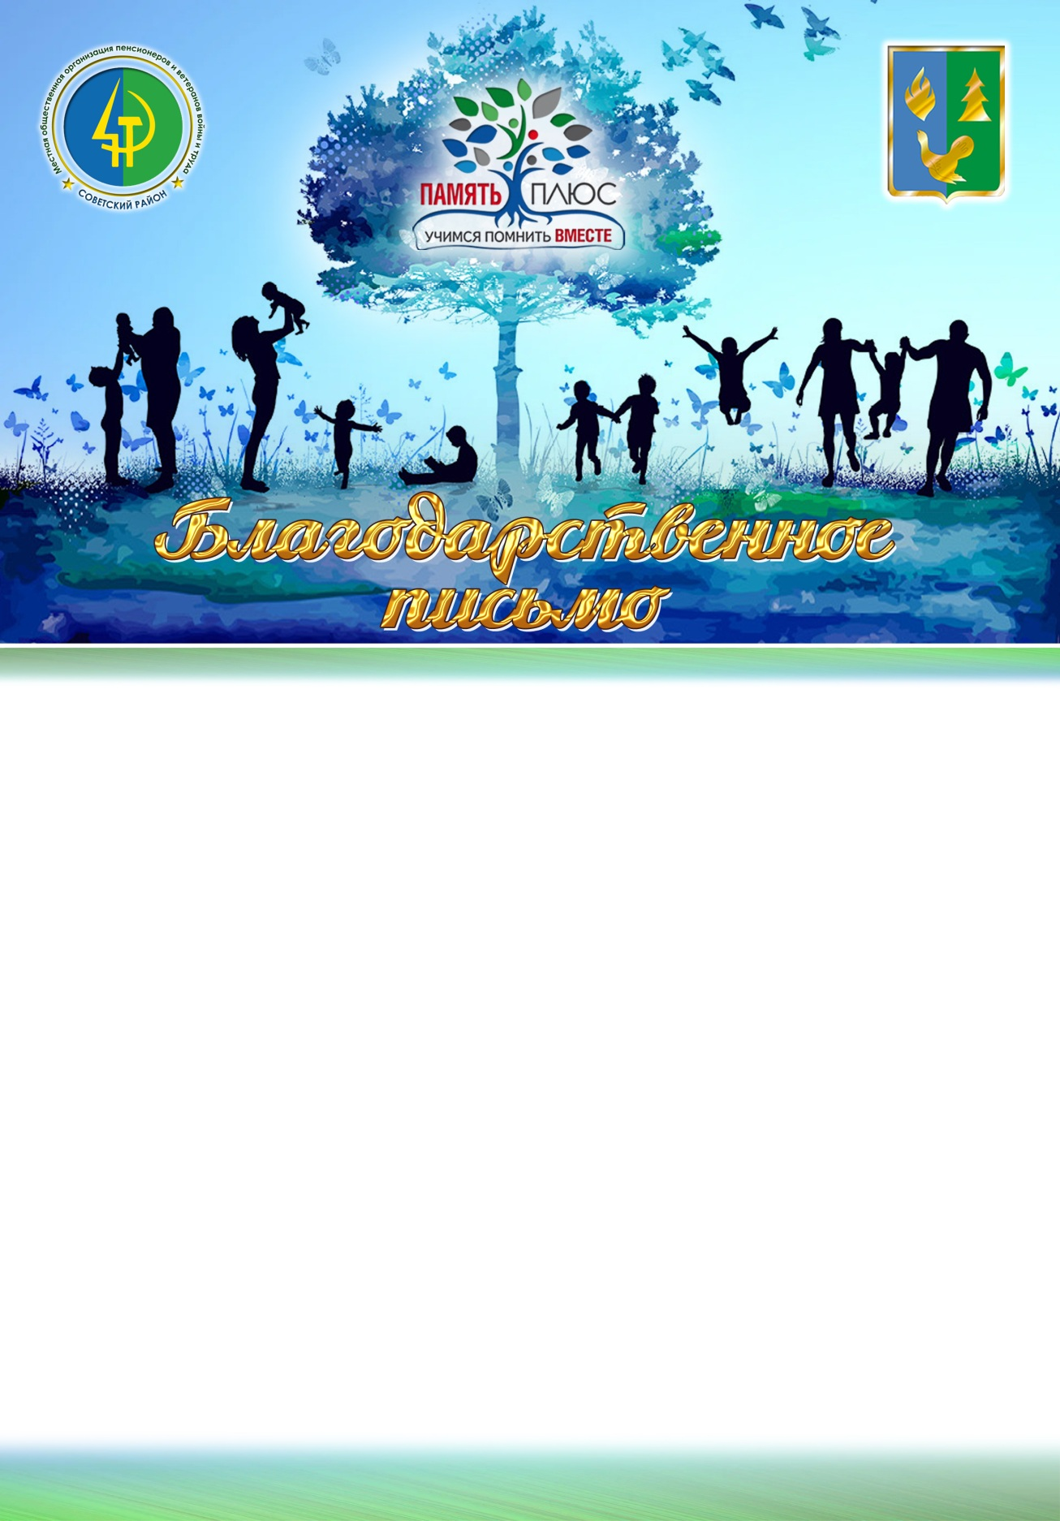

Приложение 6
к положению о проведении
I муниципального конкурса
семейных историй «ПамятьПлюс»

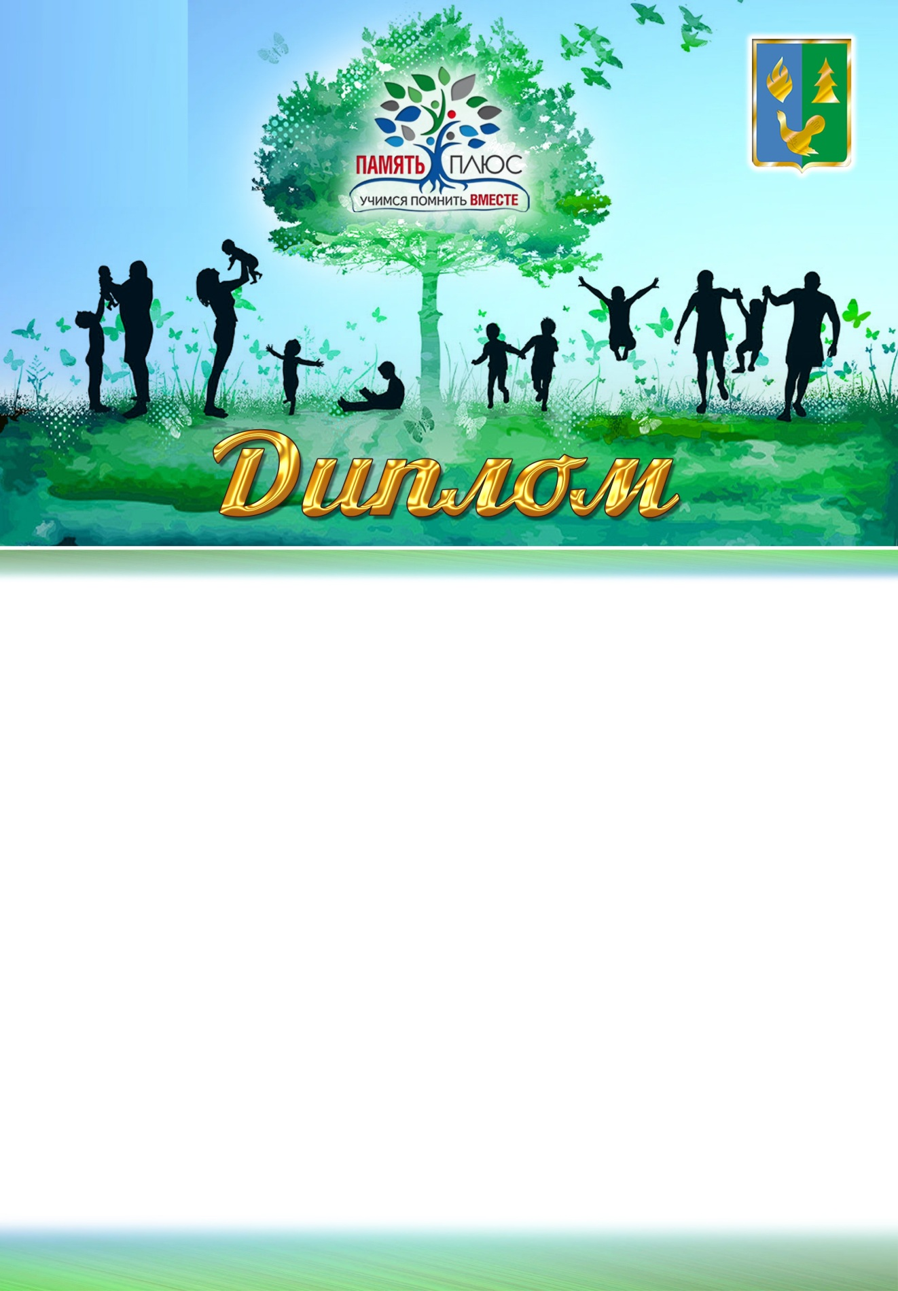

Приложение 7
к положению о проведении
I муниципального конкурса
семейных историй «ПамятьПлюс»

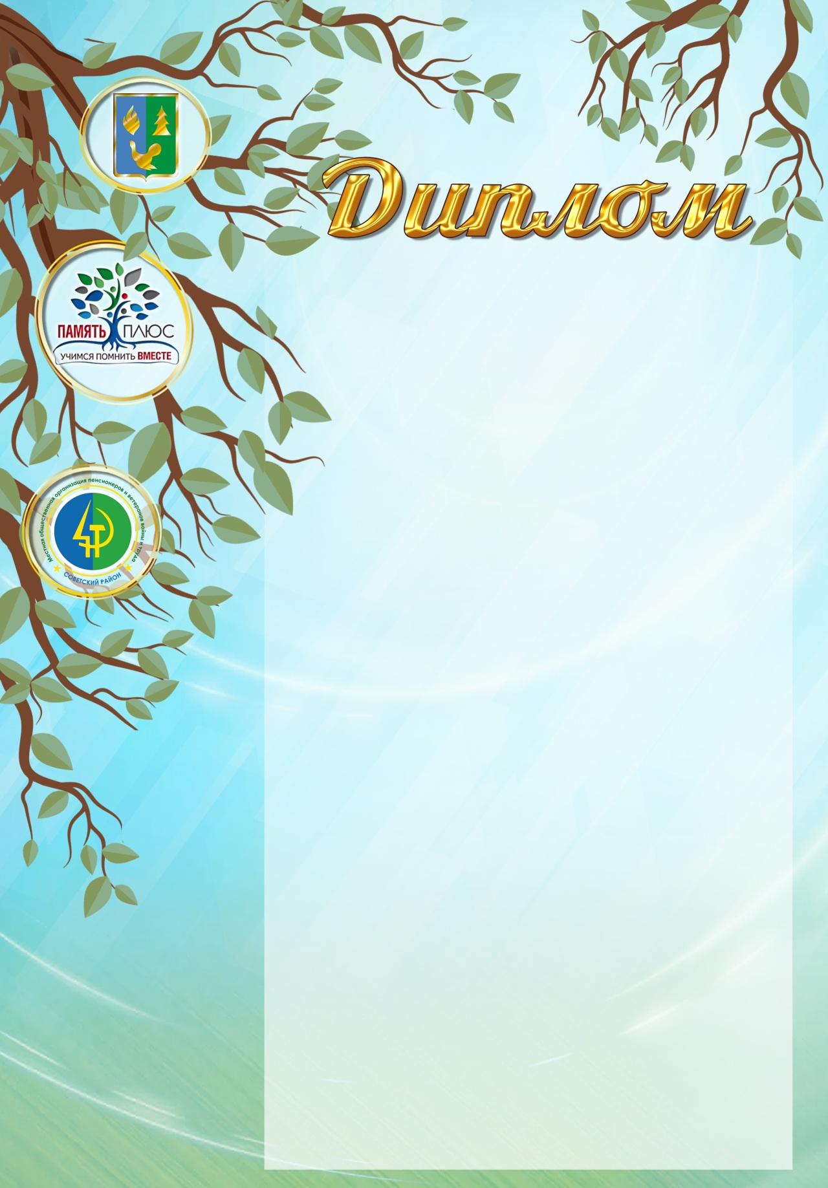

Приложение 2
к постановлению
администрации Советского района
от «___»___________ 2025 года

Состав Жюри I муниципального конкурса
семейных историй «ПамятьПлюс»

Председатель:

Заместитель главы Советского района;

Заместитель Председателя:

Начальник управления по организации деятельности администрации Советского района;

Секретарь:

Ведущий специалист архивного отдела управления по организации деятельности администрации Советского района;

Члены Жюри:

Начальник Управления социального развития администрации Советского района;

Начальник Управления образования администрации Советского района;

Начальник отдела по организации деятельности комиссии по делам несовершеннолетних и защите их прав администрации Советского района;

Заведующий архивным отделом управления по организации деятельности администрации Советского района;

Начальник отдела по молодежной политике и взаимодействию с институтами гражданского общества администрации Советского района;

Директор муниципального бюджетного учреждение культуры «Межпоселенческая библиотека Советского района»;

Председатель местной общественной организации пенсионеров, ветеранов труда и войны Советского района (по согласованию);

Председатель общественного Совета Советского района (по согласованию).

